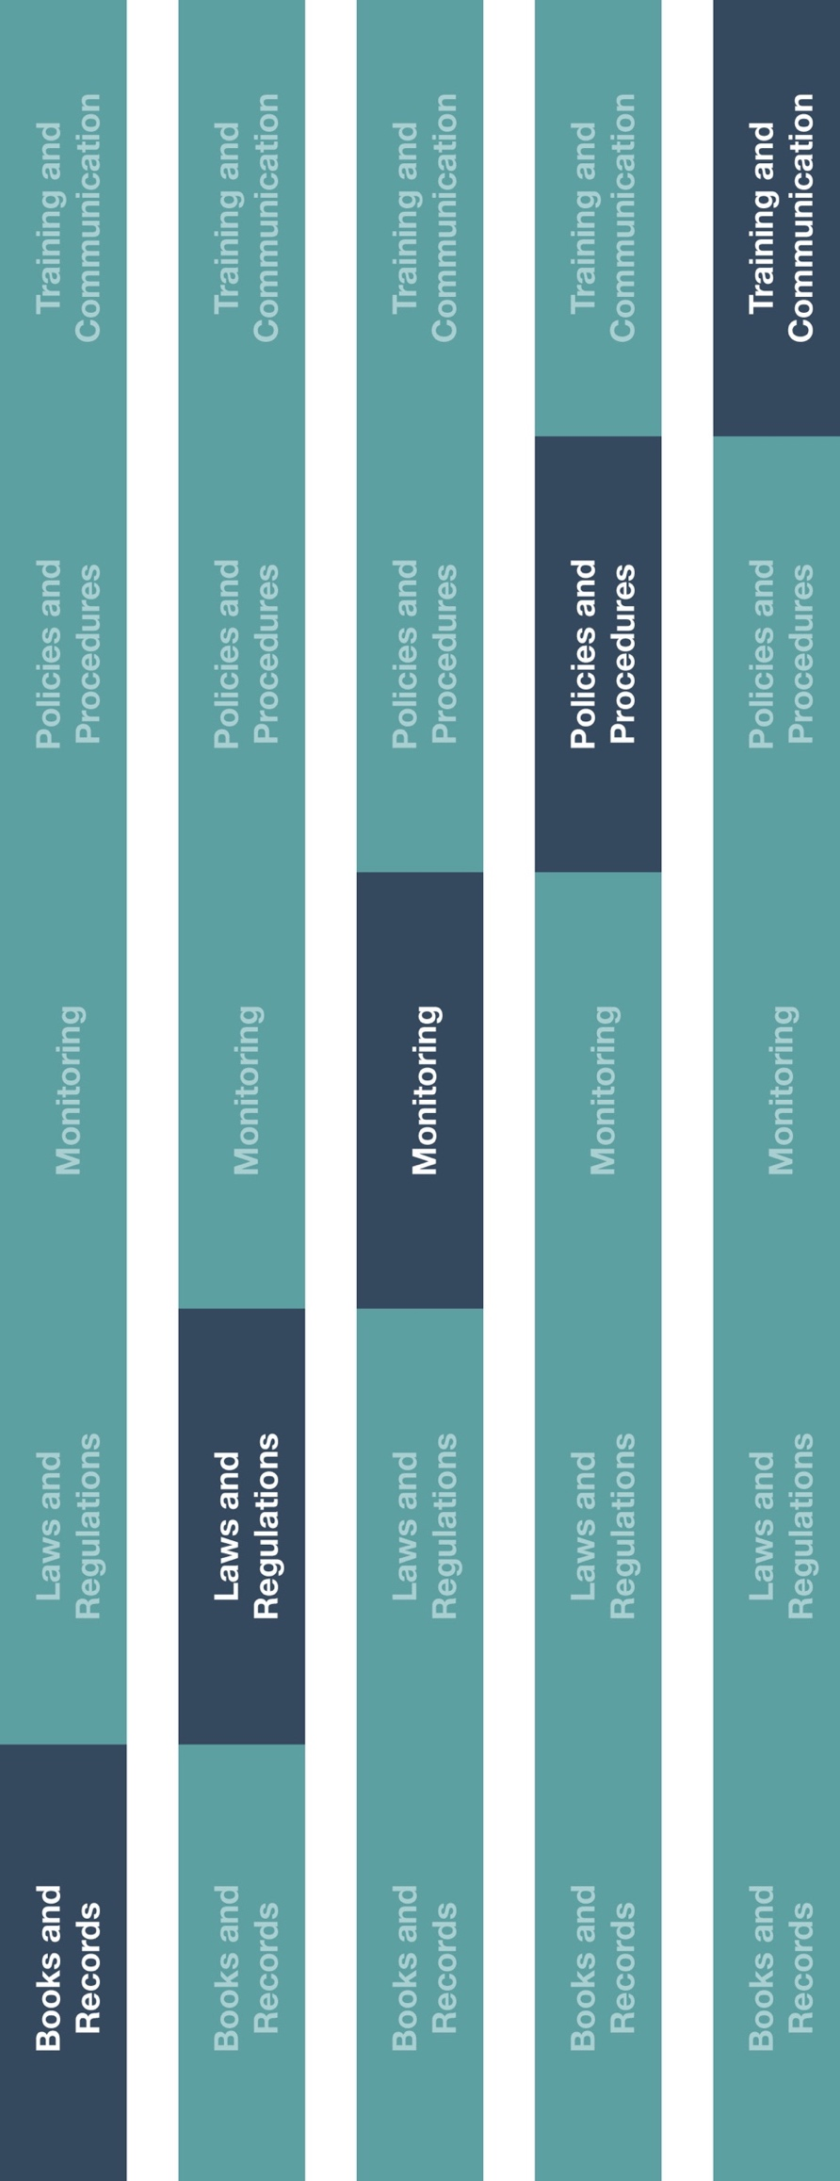

インダイレクトチャネルリソースセンター

トレーニングとコミュニケーション

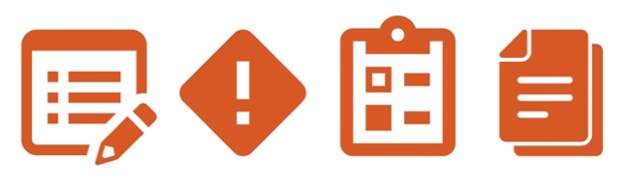

**考慮すべきその他の文書**

* 小口現金の照合
* 小口現金に関する指針

**どのように役に立つのでしょうか？**

小口現金の出金を文書化することは、帳簿と記録が正確かつ適正に会社の取引に

合理的に適正なレベルで反映されることを確実にし、適切な内部会計統制のシステムを維持することを確実にします。正確な帳簿と記録は、計画、予算編成、報告およびリソースの配分においてビジネスを支援します。



|  |
| --- |
|  |

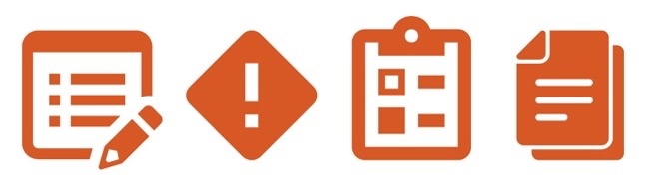

**説明**

小口現金の伝票は、ディーラー／エージェントがビジネスに関連する小口現金の出金の申請および承認を適切に文書化できるようにするためのものです。

小口現金の使用は、特にリスクの高い取引（例：政府関係者（GO）、医療従事者（HCP）などが関わるもの）に対して、別の支払方法が利用できる場合には推奨されませんので、ご留意ください。

*バージョン 1.0*

小口現金の伝票

帳簿と記録

法律と規制

モニタリング

ポリシーと手順



**方法**

1. 小口現金の伝票および承認用紙を小口現金取引の承認と照合に責任のある社員（例：管理者）に提供する。伝票の採番システムが会社のポリシーに従っていることを確認してください。

# 関連する社員が、小口現金の伝票について認識し、小口現金取引に関する会社のプロセスに従うことを確認する。

**小口現金の伝票**

|  |  |  |
| --- | --- | --- |
| 小口現金取引の情報 | | |
| 伝票番号： | | |
| 申請者： 日付： | | |
| 金額および通貨 | 意図した用途の説明 | 医療従事者(HCP)／政府関係者(GO)に関連する経費の場合、以下に氏名を記入すること |
|  |  |  |
| 承認者： 日付： | | |